环境配置要点如以下图片所示。文中出现的/opt/gtk应修改该为你系统中gtk安装目录，可用pkg-config --cflags gtk+-2.0及pkg-config --libs gtk+-2.0查看你系统中对应的头文件目录及库目录。

1. 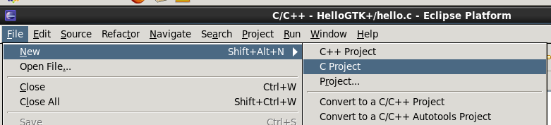
2. 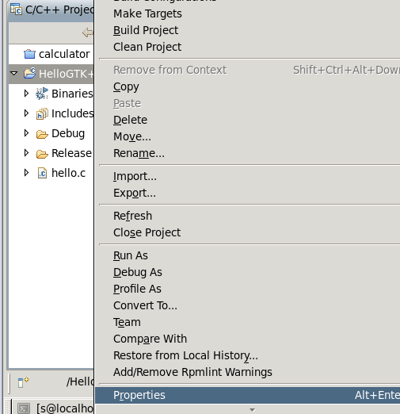
3. 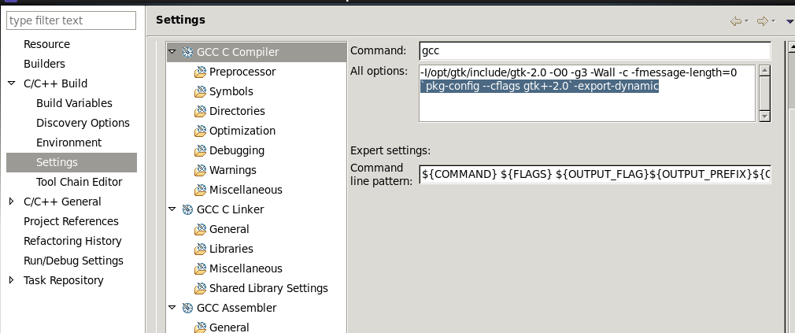
4. 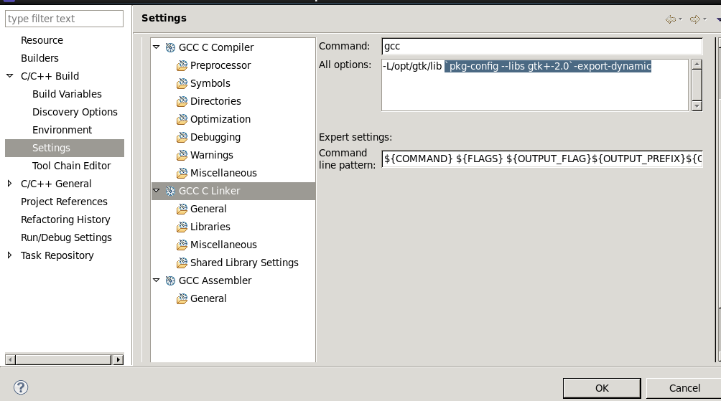
5. 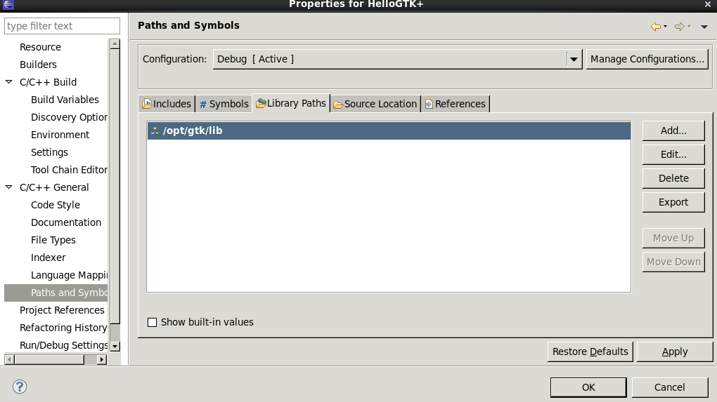

代码中的构件名字应和glade文件中的构件名字一致，如文中“window1”。工程代码内容：

**#include**<gtk/gtk.h>

/*****************************/

**#define** w_(builder,type,name) name=GTK_**##**type(gtk_builder_get_object(builder,#name))

GtkWindow *window1;

//GtkEntry *entry1;

//GtkButton *l;

//GtkButton *button7;

**voidcal_get_widgets**(GtkBuilder* gb)

{

w_(gb,WINDOW,window1);

// w_(gb,ENTRY,entry1);

// w_(gb,BUTTON,button1);

// w_(gb,BUTTON,button7);

}

GtkBuilder* **gtk_load_glade**(gchar* filename)

{

GtkBuilder *gb;

gb = **gtk_builder_new**();

**if**(!**gtk_builder_add_from_file**(gb,filename,NULL))

**return** NULL;

**gtk_builder_connect_signals**(gb,NULL);

**return** gb;

}

**voidcal_widget_init**()

{

**if**(window1)

**printf**("yes\n");

**gtk_widget_show_all**(GTK_WIDGET(window1));

}

/**********************************/

**intmain**(**int** argc, **char**\* argv[])

{

GtkBuilder *gb;

**gtk_init**(&argc,&argv);

gb = gtk_load_glade("/home/s/Desktop/login.glade");//glade文件路径

**if**(gb == NULL)

**return** -1;

cal_get_widgets(gb);

// g_signal_connect(GTK_BUTTON(button1),,G_CALLBACK(on_button1_clicked),NULL);

// on_entry1_insert_text(GTK_ENTRY(entry1),"123");

// gtk_entry_set_text(GTK_ENTRY(entry1), 2);

cal_widget_init();

**gtk_main**();

**return** 0;

}